МИНОБРНАУКИ РОССИИ

Федеральное государственное бюджетное образовательное учреждение высшего образования

«Тверской государственный технический университет»

(ТвГТУ)

Кафедра “Программного обеспечения”

**Лабораторная работа №6**

по дисциплине “Конструирование программных систем”

Тема: «Unit-тестирование»

Выполнила: студентка группы

ПИН - 17.06

Антонян А.С

Проверил:

Мальков А.А

Тверь 2020

# **Класс тестов**

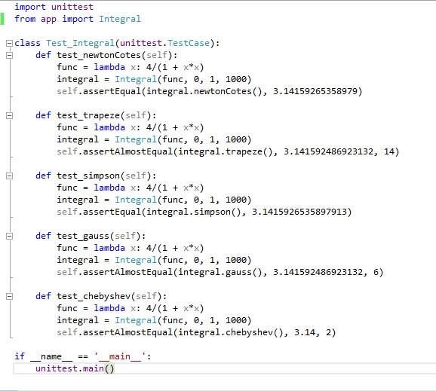

|  |  |  |  |
| --- | --- | --- | --- |
| Требование | Тест | Ожидание | Комментарии |
| Вычислить интеграл методом Ньютона-Котеса | Вычислить число ПИ | Интеграл будет найден | Проверяем работу функции  newtonCotes() |
| Вычислить интеграл методом трапеций | Вычислить число ПИ | Интеграл будет найден | Проверяем работу функции  trapeze() |
| Вычислить интеграл методом Симпсона | Вычислить число ПИ | Интеграл будет найден | Проверяем работу функции  simpson() |
| Вычислить интеграл  методом Гаусса | Вычислить число ПИ | Интеграл будет найден | Проверяем работу функции  gauss() |
| Вычислить интеграл методом Чебышева | Вычислить число ПИ | Интеграл будет найден | Проверяем работу функции  chebyshev() |

# **Таблица с набором тестов**

# **Результаты тестов**

